¡El verano con Sunglass Hut continúa! Estos estilos de lentes de sol te mantendrán a la moda durante el resto del verano y llevándote hasta el otoño. Mezclando colores, formas y materiales, estas gafas de sol están creando tendencia y trayendo de vuelta esa nostalgia de épocas pasadas.

Hazlo con audacia.
Haz un statement con estos estilos que levantan el ánimo. Ya sean tubulares, curvos o estructurados, estos armazones son dramáticos con gran dosis de actitud.

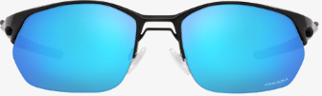
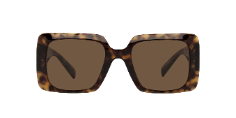
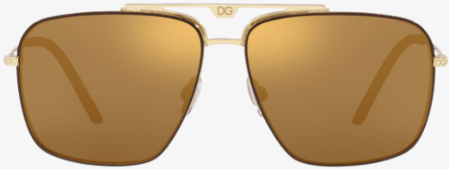

Versace, VE4405 Oakley, OO4145 Dolce&Gabanna, DG2264

Tip experto de Sunglass Hut:
"Los lentes de sol atrevidos están llamando la atención esta temporada. Con armazones más grandes, colores más atrevidos y formas únicas, estos estilos van a dar que hablar".

Punto adicional:
- Las gafas de sol de forma más grande son el complemento perfecto para cualquier outfit.

Camino a los 2000s.
Cuando se trata de tendencia, lo que se va siempre vuelve. Los dos miles están regresando con estilos que van desde el minimalismo hasta el futurismo y desde lo casual hasta lo elegante. Estos estilos son el refresh perfecto de una época en la que la primera regla de la moda era "no hay reglas".

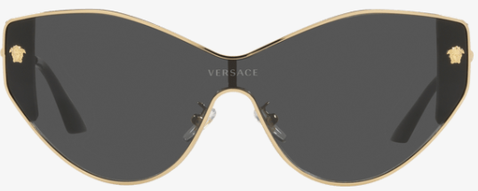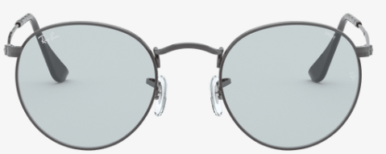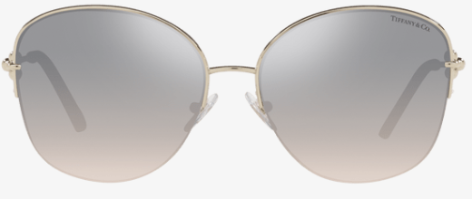

Versace, VE2239 Ray-Ban, RB3447 Tiffany & Co, TF3082

Tip experto de Sunglass Hut:
“Estos estilos de lentes de sol son la mezcla perfecta entre lo trendy y nostalgico -creando el último- throwback look de época".

Punto adicional:
- Una combinación de estilos y armazones únicos hacen que estas gafas sean la perfecta explosión del pasado.

Color euphoria.
¡Usa lo que te haga sentir bien! Los colores brillantes son el nuevo negro. Con estilos unisex, estos lentes sin duda te harán irradiar vibras positivas.

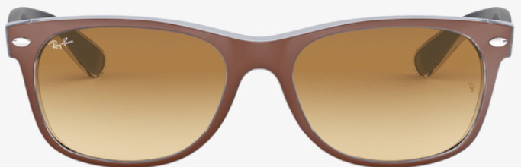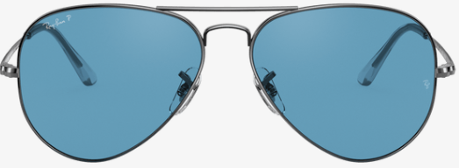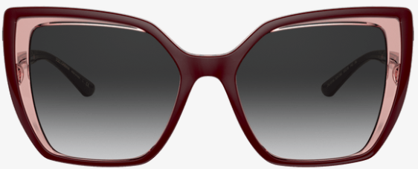

Ray-Ban, RB2132 Ray-Ban, RB3689 Dolce&Gabbana, DG6138

Tip experto de Sunglass Hut:
"Estos armazones vibrantes y coloridos pueden hacer que tu outfit destaque, ayudándote a crear un look original que no puede faltar".

Punto adicional:
- Los colores y armazones divertidos pueden combinarse con cualquier estilo para marcar la diferencia.

El nuevo preppy.
Para el hombre al que le gusta un look a la medida con un poco de estilo. Estas gafas de sol juegan con los contrastes y las proporciones para crear una colección fresca y sin esfuerzo que eleva tu look off-duty.

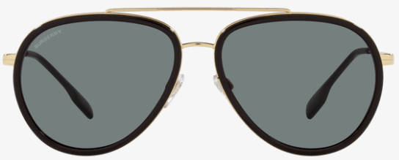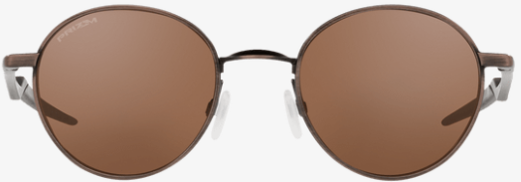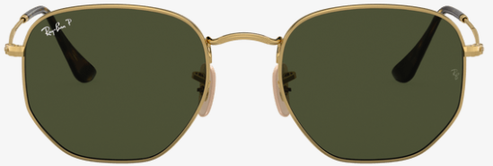

Burberry, BE3125 Oakley, OO4146 Ray-Ban, RB3548N

Tip experto de Sunglass Hut:
"Estos lentes de sol pueden clasificarse como atemporales y vanguardistas. Los armazones son ideales para cualquier hombre que busque añadir un poco de diversión a un look clásico".

Punto adicional:
- Estas formas dan un twist único a las siluetas clásicas.

